Besluit tijdelijk cameratoezicht gemeente Oostzaan jaarwisseling 2025 – 2026
De burgemeester van Oostzaan;

Overwegende:

- dat de burgemeester overeenkomstig artikel 151c van de Gemeentewet en artikel 2.77 van de Algemene Plaatselijke Verordening (hierna: APV) kan besluiten tot plaatsing van camera's voor een bepaalde duur ten behoeve van het toezicht op een openbare plaats in het kader van de handhaving van de openbare orde;
- dat uit de bestuurlijke rapportage van de politie van 25 november 2025 blijkt dat vanaf 31 december 2024 tot en met 25 november 2025 sprake is van (toenemende) overlast van jeugd, waarbij de groepen jeugd uit verschillende samenstellingen en groottes bestaan;
- dat uit de bestuurlijke rapportage van de politie van 25 november 2025 blijkt dat er rondom het Kerkplein, Dokter de Boerstraat, Bartel Jacobzstraat, Dominee Nanne Zwiepsingel, Annemoonstraat en de Irisstraat/ Irisplantsoen vanaf 31 december 2024 tot en met 25 november 2025 meerdere incidenten hebben plaatsgevonden waarbij de openbare orde ernstig is verstoord door jeugdoverlast;
- dat ook uit voornoemde bestuurlijke rapportage van de politie blijkt dat eerder, te weten tijdens de jaarwisseling 2022-2023, ernstige ordeverstoringen hadden plaatsgevonden, dat de overlast ten opzichte van vorig jaar niet substantieel is afgenomen en dat er nu geen daling in het aantal incidenten te constateren is. Hierdoor de vrees is dat er rond de huidige jaarwisseling 2025-2026 (weer) openbare ordeverstoringen zullen en/of kunnen plaatsvinden;
- dat de burgemeester met het toepassen van cameratoezicht als bedoeld in artikel 151c van de Gemeentewet op voornoemde locaties verstoring van de openbare orde wil voorkomen, verminderen, dan wel tegengaan;
- dat het cameratoezicht als voornoemd voldoet aan de eisen die artikel 151c van de Gemeentewet stelt aan het instellen van cameratoezicht (bijvoorbeeld kenbaarheid van cameratoezicht, proportionaliteit, subsidiariteit);
- dat de burgemeester ingevolge artikel 151c, derde lid, Gemeentewet overleg heeft gevoerd met de teamchef politie en de Officier van Justitie over het inzetten van cameratoezicht en het daadwerkelijk uitkijken van de camerabeelden alsmede de periode daarvan;
- dat de belangen van de openbare orde en veiligheid en het voorkomen van wanordelijkheden en van strafbare feiten in het onderhavige geval zwaarder wegen dan het individuele belang van de eventuele inperking op persoonsniveau (bescherming van de persoonlijke levenssfeer);
- dat de duur van de aanwijzing en de omvang van het gebied proportioneel zijn in relatie tot het beoogde legitieme doel;
- dat ter handhaving van de openbare orde op het Kerkplein, Dokter de Boerstraat, Bartel Jacobzstraat, Dominee Nanne Zwiepsingel, Annemoonstraat en de Irisstraat/ Irisplantsoen de politie en gemeentelijke handhavers al veelvuldig in het gebied aanwezig zijn;
- dat het aanwijzen van dit gebied als cameratoezichtgebied zal bijdragen aan het verhogen van de veiligheid in het algemeen en de veiligheid in het aangewezen gebied in het bijzonder;
- dat de aanwijzing van dit gebied voor de voorgestelde periode noodzakelijk is om het risico van inbreuken op de openbare orde te beperken.
Gelet op het bepaalde in artikel 151 c van de Gemeentewet en artikel 2.77 van de APV.

Besluit:

het gebied, zoals aangewezen op onderstaande kaart, aan te wijzen als gebied waar cameratoezicht kan worden ingesteld voor de duur van 22 december 2025 tot en met 2 januari 2026.

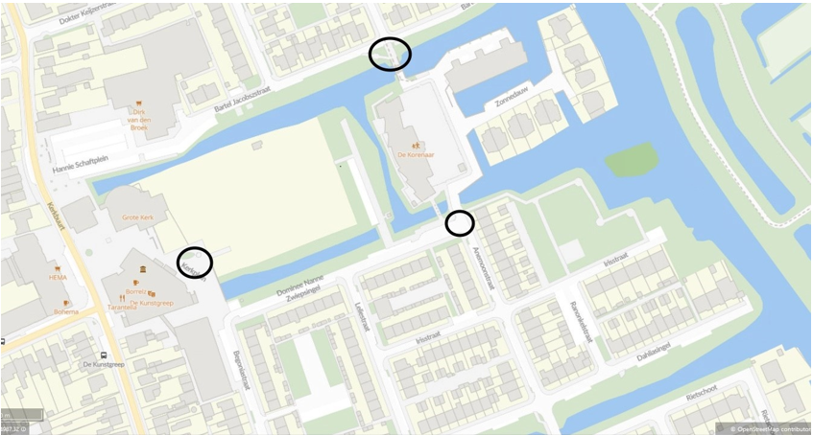
12 december 2025

De burgemeester van Oostzaan
M.D. Polak

Bezwaar
Bent u het niet eens met dit besluit, dan kunt u bezwaar maken. Het maken van bezwaar doet u door het indienen van een bezwaarschrift bij de burgemeester van Oostzaan, Postbus 20, 1530 AA Wormer. U moet uw bezwaarschrift indienen binnen 6 weken nadat het besluit, waartegen u bezwaar maakt, is verzonden.

In uw bezwaarschrift moet u in ieder geval vermelden:
uw naam en adres van de indiener;
een dagtekening;
een omschrijving van het besluit waartegen het bezwaar is gericht;
de gronden van het bezwaar;
in de linkerbovenhoek dient vermeld te worden: Awb-bezwaarschrift.
Het indienen van een bezwaarschrift heeft geen schorsende werking. Dit betekent dat het genomen besluit waartegen u bezwaar maakt wel geldt. Het kan zijn dat de werking van dit besluit onherstelbare gevolgen voor u heeft. U kunt dan tijdens de bezwaarschriftprocedure de rechter vragen een ‘voorlopige voorziening’ te treffen. Zo’n voorlopige voorziening wordt vaak een schorsing genoemd.
U kunt hiertoe zelf een verzoekschrift opstellen en deze vervolgens naar de rechtbank sturen. Dit verzoek moet u dan richten aan: de Voorzieningenrechter van de Rechtbank Noord-Holland, postbus 1621, 2003 BR, Haarlem.
Aan de procedure voor ‘voorlopige voorziening’ zijn kosten verbonden (griffierecht).

